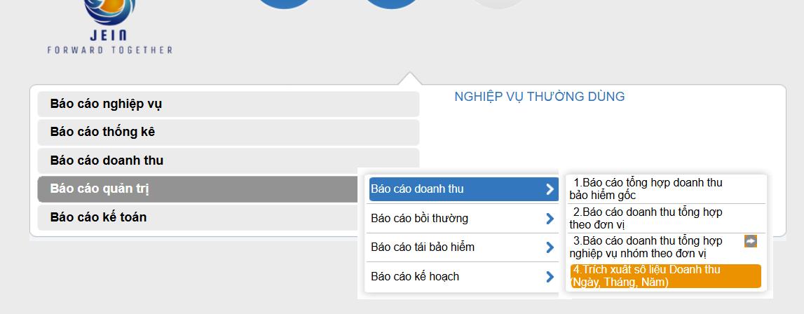
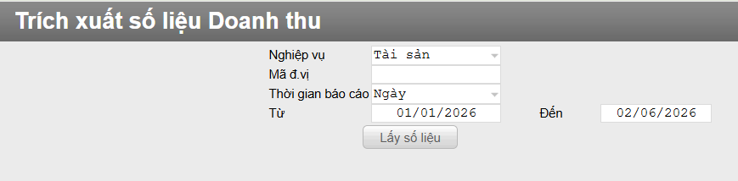
Nghiệp vụ: Liệt kê các Nghiệp vụ
Mã đơn vị: Nếu để trắng thì lấy số liệu của tất cả các đơn vị
Thời gian báo cáo có 3 lựa chọn: Ngày, Tháng và Năm
Nếu lựa chọn xuất báo cáo theo Ngày: thì lấy dữ liệu từ ngày đến ngày và lấy số liệu từ bảng
Tài sản: sli_phh_ng_lh
Kỹ thuật: sli_pkt_ng_lh
Trách nhiệm: sli_ptn_ng_lh
Hỗn hợp: sli_hop_ng_lh
Nông nghiệp: sli_nong_ng_lh
xe: sli_xe_ng_lh
2B: sli_2b_ng_lh
Người: sli_ng_ng_lh
Hàng: sli_hang_ng_lh
Tàu: sli_tau_ng_lh
Nếu lựa chọn xuất báo cáo theo Tháng: thì lấy dữ liệu theo tháng của từ, đến và lấy số liệu từ bảng
Tài sản: sli_phh_th_lh
Kỹ thuật: sli_pkt_th_lh
Trách nhiệm: sli_ptn_th_lh
Hỗn hợp: sli_hop_th_lh
Nông nghiệp: sli_nong_th_lh
xe: sli_xe_th_lh
2B: sli_2b_th_lh
Người: sli_ng_th_lh
Hàng: sli_hang_th_lh
Tàu: sli_tau_th_lh
Nếu lựa chọn xuất báo cáo theo Năm: thì lấy dữ liệu theo Năm của từ, đến và lấy số liệu từ bảng
Tài sản: sli_phh_nam_lh
Kỹ thuật: sli_pkt_nam_lh
Trách nhiệm: sli_ptn_nam_lh
Hỗn hợp: sli_hop_nam_lh
Nông nghiệp: sli_nong_nam_lh
xe: sli_xe_nam_lh
2B: sli_2b_nam_lh
Người: sli_ng_nam_lh
Hàng: sli_hang_nam_lh
Tàu: sli_tau_nam_lh
Khi click Lấy số liệu: hiện PopUp cho phép người dùng chọn trường dữ liệu để xuất báo cáo. Khi hiện PopUp thì hiển thị tên trường (column_name) và mô tả(comments)
